Informace o pozemku
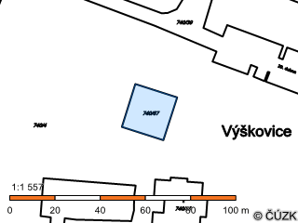
Parcelní číslo: | 740/67
Obec: | Ostrava [554821]
Katastrální území: | Výškovice u Ostravy [715620]
Číslo LV: | 1049
Výměra [m²]: | 386
Typ parcely: | Parcela katastru nemovitostí
Mapový list: | DKM
Určení výměry: | Ze souřadnic v S-JTSK
Způsob využití: | sportoviště a rekreační plocha
Druh pozemku: | ostatní plocha
Sousední parcely

Vlastníci, jiní oprávnění
Vlastnické právo | Podíl
Statutární město Ostrava, Prokešovo náměstí 1803/8, Moravská Ostrava, 70200 Ostrava
Svěřená správa nemovitostí ve vlastnictví obce | Podíl
Městský obvod Ostrava-Jih, Horní 791/3, Hrabůvka, 70030 Ostrava

Způsob ochrany nemovitosti
Nejsou evidovány žádné způsoby ochrany.

Seznam BPEJ
Parcela nemá evidované BPEJ.

Omezení vlastnického práva
Nejsou evidována žádná omezení.

Jiné zápisy
Typ
Změna výměr obnovou operátu

Řízení, v rámci kterých byl k nemovitosti zapsán cenový údaj

Nemovitost je v územním obvodu, kde státní správu katastru nemovitostí ČR vykonává Katastrální úřad pro Moravskoslezský kraj, Katastrální pracoviště Ostrava
Zobrazené údaje mají informativní charakter. Platnost k 09.05.2017 11:00:00.

